**Exotermické a endotermické reakcie**

*Už viete, že horenie je chemická reakcia sprevádzaná uvoľňovaním tepla (energie) a svetla. Uvoľňuje sa však energia pri všetkých reakciách??*

**ÚLOHA:** pozri si nasledujúce obrázky. Popremýšľaj, pri ktorej reakcii sa energia uvoľňuje a pri ktorej reakcii sa energia spotrebúva

1. **Horenie zápalky b) fotosyntéza**

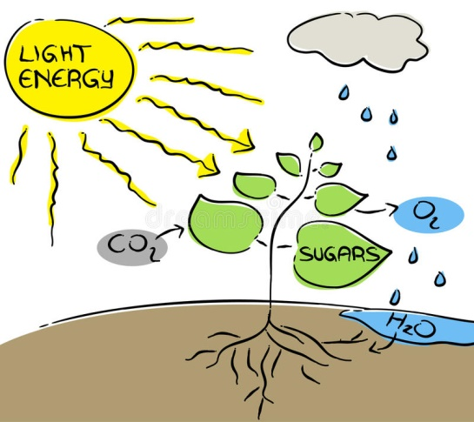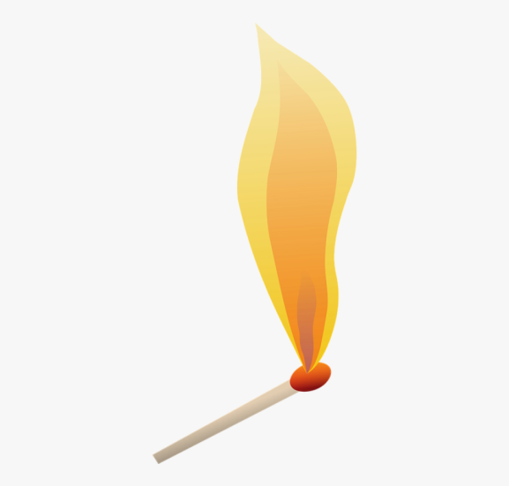

Môj predpoklad: Môj predpoklad:

Energia sa .................................. Energia sa: ........................................

**Budem vedieť** (doplň v poučkách príklady na základe obrázkov vyššie):

**EXOTERMICKÉ REAKCIE**: reakcie, pri ktorých sa teplo uvoľňuje, napríklad .....................................

**ENDOTERMICKÉ REAKCIE**: reakcie, pri ktorých sa teplo spotrebúva, napríklad: ............................

* Príklady exotermických reakcií: Horenie zemného plynu, dreva,....
* Príklady endotermických reakcií: výroba páleného vápna rozkladom vápenca. Táto reakcia sa uskutočňuje v zariadení, ktoré nazývame vápenka. Pri tejto reakcii sa vápenec zahrieva na vysokú teplotu pričom z neho vzniká pálené vápno a oxid uhličitý:

**vápenec pálené vápno + oxid uhličitý**